PHÒNG GIÁO DỤC & ĐÀO TẠO  HUYỆN .............. |  |  |  |  | MA TRẬN ĐỀ KIỂM TRA HKII  NĂM HỌC ..............  MÔN: TOÁN 6  Thời gian: 60 phút  Hình thức: Trắc nghiệm và tự luận
Cấp độ  Chủ đề | Nhận biết |  |  | Thông hiểu |  | Vận dụng |  |  | Cộng
Cấp độ  Chủ đề | TN |  | TL | TL |  | Thấp | cao
1. Phân số  (3,5 điểm) | - Biết một phân số là phân số tối giản.  - Công, trừ , nhân, chia phân số đơn giản |  |  | - Áp dụng tính chất phân số để tính nhanh |  | - Giải bài toán có lời văn | Tính biểu thức ở dạng cao
Số câu  Số điểm (Tỉ lệ %) | 1  0,5 |  | 2  1 | 1  0,5 |  | 1  1,0 | 1  0,5 | 6  3,5 (35%)
2. Số thập phân  (3,0 điểm) | - Nhận biết được phân số thập phân.  - Biết số đối của số thập phân.  - Biết làm tròn số. |  |  | - Tính tỉ số phần trăm của hai số.  - Tìm giá trị phần trăm của một số. |  | - Tìm x
Số câu  Số điểm (Tỉ lệ %) | 2  1 | 1  0,5 |  | 2  1,0 |  | 1  0,5 |  | 6  3,0 (30%)
3. Hình học  2,5 điểm | - Nhận dạng hình có trục đối xứng, tâm đối xứng.  - Biết phân biệt điểm , đoạn thẳng, đường thẳng, tia.  - Nhận biết góc vuông, góc nhọn, góc tù, góc bẹt trong một số hình vẽ cho sẵn. |  |  | - Đo và xác định số đo của một góc cho trước.  - Vẽ được trung điểm của một đoạn thẳng cho trước số đo.
Số câu  Số điểm (Tỉ lệ %) | 3  1,5 |  |  | 2  1 |  |  |  | 5  2,5 (25%)
4. Một số yếu tố xác suất  (1 điểm) |  |  |  | Tính xác suất thực nghiệm của một sự kiện cho trước.
 |  |  |  | 1  1 |  |  |  | 1  1(10%)
Tổng
Số câu  Số điểm (Tỉ lệ %) | 6  3,0  (30%) | 3  1,5  (15%) |  | 6  3,5(35%) |  | 2  1,5(15%) | 1  0,5(5%) | 18  10 (100%)

PHÒNG GIÁO DỤC VÀ ĐÀO TẠO | ĐỀ KIỂM TRA HỌC KÌ II – NĂM HỌC ..............
HUYỆN .............. | MÔN: TOÁN – LỚP 6
 | Thời gian làm bài: 60 phút (không kể thời gian phát đề)

I. Trắc nghiệm: (3 điểm)
Hãy chọn đáp án đúng nhất trong các câu sau:
Câu 1: Trong các phân số sau phân số nào là phân số tối giản?
- ; B. C. D.
Câu 2: Trong các phân số sau phân số nào là phân số thập phân?
- ; B. C. D.
Câu 3: : Số đối của số là:
A. 2,05 B. C. D.
Câu 4: Quan sát các hình vẽ dưới đây và cho biết hình nào có tâm đối xứng?
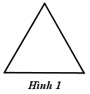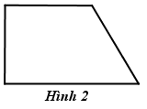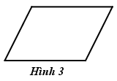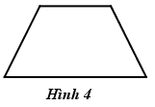
A. Hình 1. B. Hình 2. C. Hình 3. D. Hình 4.
Câu 5: Trong các hình vẽ sau, hình vẽ nào thể hiện là hình ảnh của một tia?
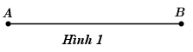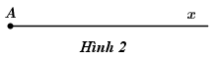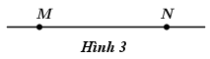
A. Hình 1 B. Hình 2 C. Hình 3 D. Hình 2 và 3.
Câu 6: Quan sát các hình vẽ dưới đây và cho biết góc nào là góc tù?
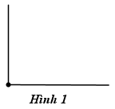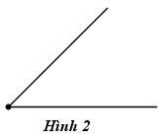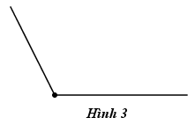
A. Hình 1 B. Hình 2 C. Hình 3 D. Hình 1 và 3.
II. Tự luận: (7 điểm)
Bài 1 (1,5 điểm):
a) Làm tròn số thập phân 125,683 đến hàng phần mười.
b) Tính tỉ số phần trăm của 4 và 5.
c) Tìm giá trị 15% của 60.
Bài 2 (2 điểm):
1) Thực hiện các phép tính:
a) ; b) ; c) .
2) Tìm x biết: .
Bài 3 (1 điểm): Lớp 6A có 32 học sinh. Số học sinh nam bằng số học sinh cả lớp, còn lại là học sinh nữ. Tính số học sinh nam và học sinh nữ của lớp 6A.
Bài 4 (1 điểm): Khi tung một đồng xu 20 lần liên tiếp có 7 lần xuất hiện mặt sấp. Tính xác suất thực nghiệm của sự kiện đồng xu mặt sấp.
Bài 5 (1 điểm):
1) Cho góc xOy như hình vẽ sau. Hãy đo và cho biết số đo của
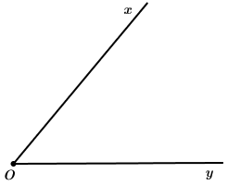
2) Vẽ hình theo cách diễn đạt sau:
Cho đoạn thẳng AB = 6cm. Gọi I là trung điểm của đoạn thẳng AB.
Bài 6 (0,5 điểm): Tính tổng:
…………Hết………....

Họ tên và chữ kí giám thị:…………………………….
Họ và tên thí sinh:…………………………………Số báo danh:…………………..
PHÒNG GIÁO DỤC VÀ ĐÀO TẠO HUYỆN .............. | HƯỚNG DẪN CHẤM KIỂM TRA HỌC KÌ II  NĂM HỌC ..............
 | MÔN: TOÁN LỚP 6
 | (Hướng dẫn chấm gồm 2 trang)

Câu | Nội dung | Điểm
I. Trắc nghiệm  (3 điểm) | 1B; 2C; 3A; 4C; 5B; 6C . | 0,5x6
II. Tự luận  (7 điểm)  Bài 1  (1,5 điểm) | a) 125,683 | 0,5
II. Tự luận  (7 điểm)  Bài 1  (1,5 điểm) | b) Tỉ số phần trăm của 4 và 5 là: | 0,5
II. Tự luận  (7 điểm)  Bài 1  (1,5 điểm) | c) Giá trị 15% của 60 là: | 0,5
Bài 2  (2 điểm) | 1) Thực hiện các phép tính:  a) | 0,5
Bài 2  (2 điểm) | b) | 0,5
Bài 2  (2 điểm) | c) | 0,5
Bài 2  (2 điểm) | 2) Tìm x biết:  . | 0,5
Bài 3  (1 điểm) | - Số học sinh nam là: (HS)  - Số học sinh nữ là: 32 – 12 = 20(HS) | 0,5  0,5
Bài 4  (1 điểm) | Xác suất thực nghiệm của sự kiện đồng xu mặt sấp sau 20 lần tung liên tiếp là: | 1
Bài 5  (1 điểm) | 1) Số đo của | 0,5
Bài 5  (1 điểm) | 2)  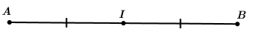 | 0,5
Bài 6  (0,5 điểm) |  | 0,25  0,25

* Lưu ý: Học sinh có lời giải khác, nếu trình bày đúng và đủ các bước giải thì vẫn đạt tròn điểm.

-------------- Hết -------------

